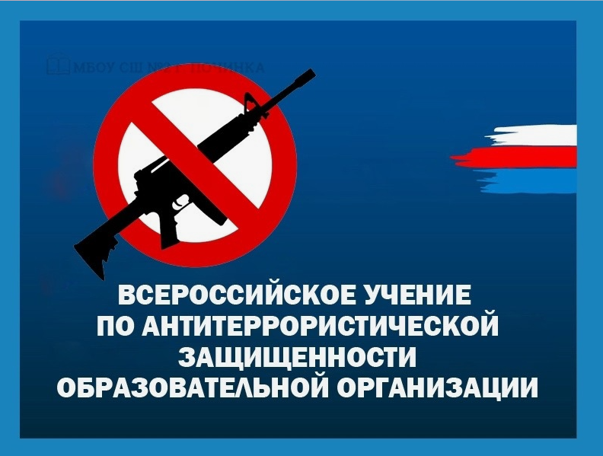Сценарий проведения всероссийского учения по действиям сотрудников охраны, персонала и обучающихся образовательных организаций и объектов, предназначенных для отдыха детей и их оздоровления , при совершении (угрозе совершения) преступления террористической направленности по комплексному сценарию «Действия работников объектов образовательных организаций и мест отдыха, обучающихся и сотрудников охраны при вооруженном нападении и обнаружении взрывного устройства»

1. Действия работников объектов образовательных организаций и мест отдыха, обучающихся и сотрудников охраны при вооруженном нападении на объект (территорию) образовательной организации и места отдыха.

***Необходимо ознакомиться с памяткой по ссылке***

<https://disk.yandex.ru/i/RvgMPnQ3728oPg>

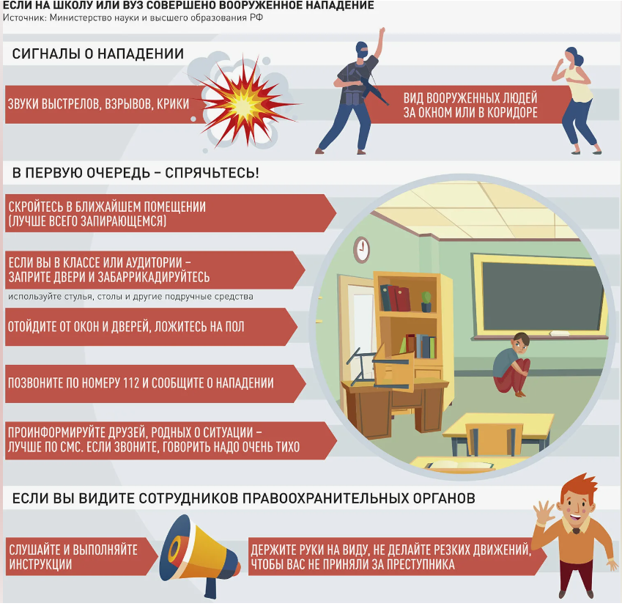

2. Действия работников объектов образовательных организаций и мест отдыха, обучающихся и сотрудников охраны при обнаружении размещенного в здании или на территории образовательной организации (места отдыха) взрывного устройства.

***Необходимо ознакомиться с памяткой по ссылке***

<https://disk.yandex.ru/i/moYty_goZsd3lg>

